Приложение 1
Краткая инструкция по получению услуги в электронном виде
Чтобы получить услугу «Получение информации об организации общедоступного и бесплатного дошкольного образования в образовательных учреждениях, расположенных на территории муниципального образования «Город Волгодонск» необходимо перейти по ссылке https://www.gosuslugi.ru/113045/1/info и нажать на кнопку «Получить услугу»:

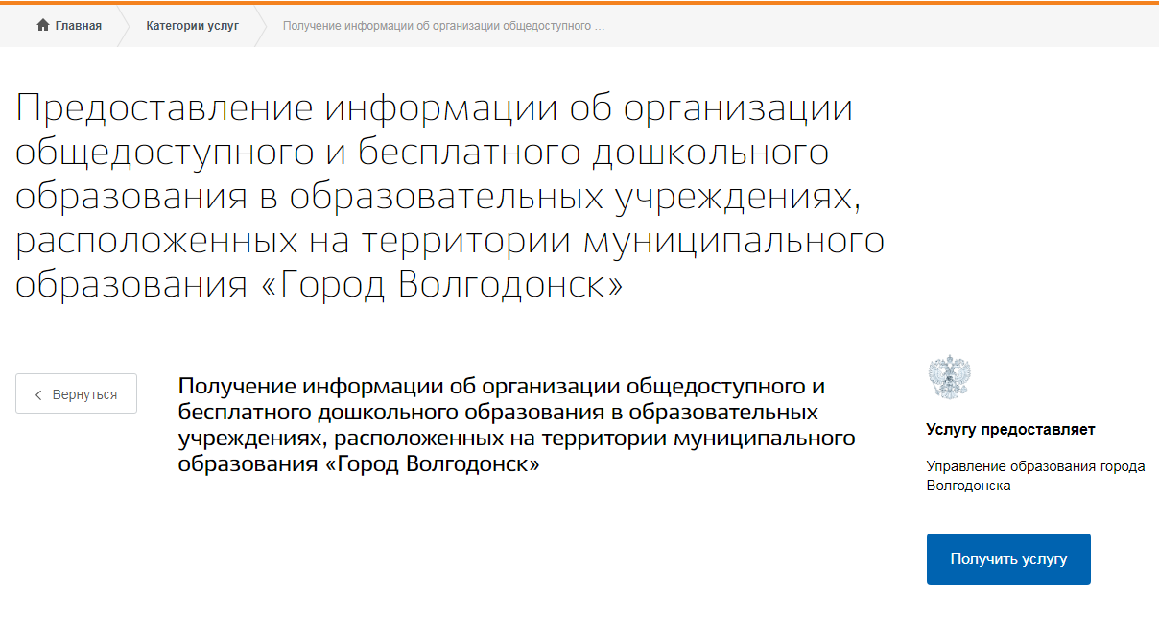

Появится окно, сообщающее о перенаправлении на предыдущую версию портала государственных услуг. Необходимо нажать на кнопку «Перейти сейчас»:
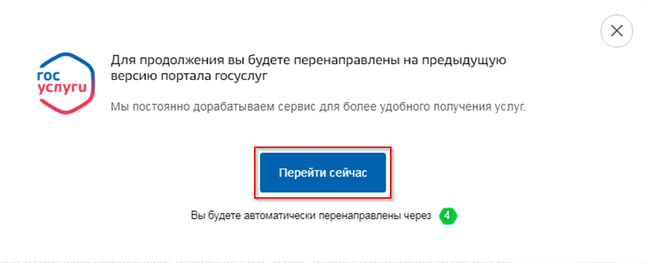
Если ещё не произведён вход на Единый портал государственных услуг, то появится форма авторизации:
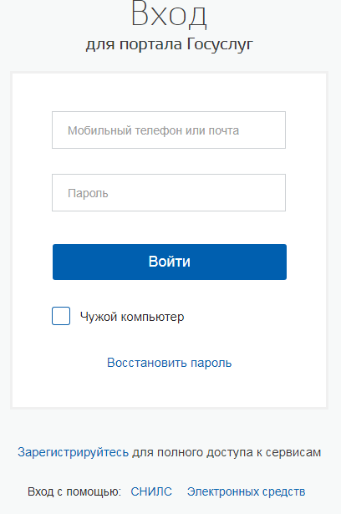
После успешного входа откроется страница получения услуги:

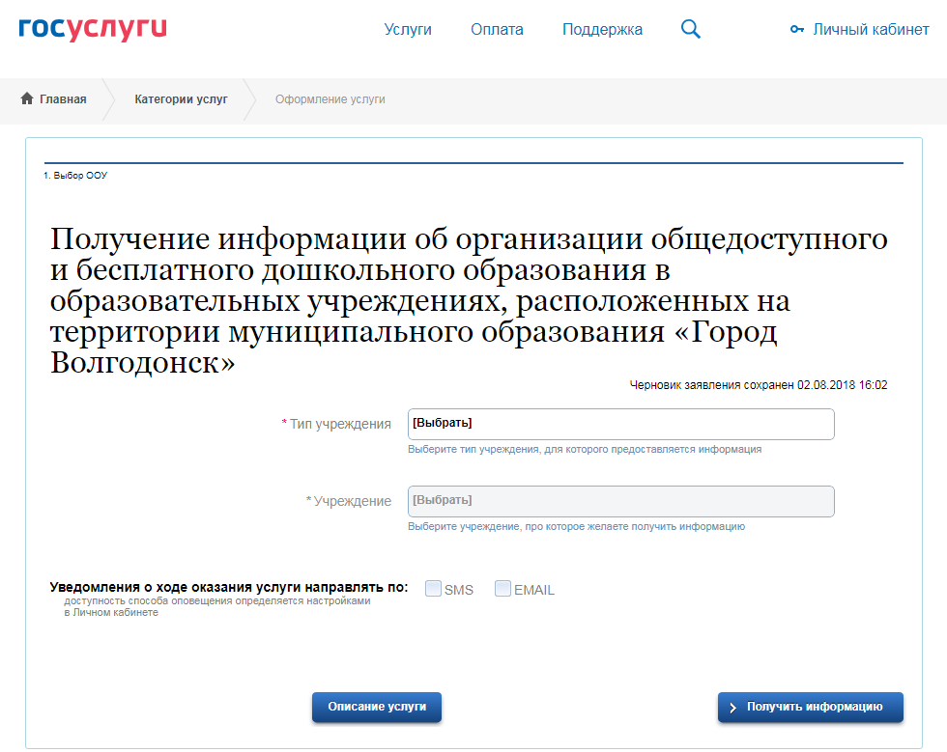

Далее необходимо выбрать тип учреждения, нажав на [Выбрать] в поле «Тип учреждения». В появившемся окне нажать на «Дошкольное образовательное учреждение»:
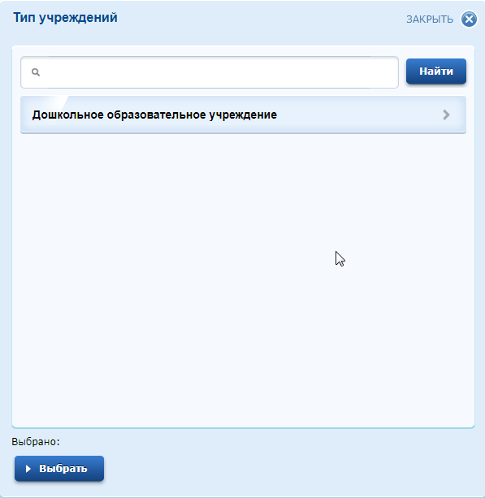
Далее необходимо выбрать интересующий тип дошкольного образовательного учреждения и нажать на [Выбрать] в поле «Учреждение».
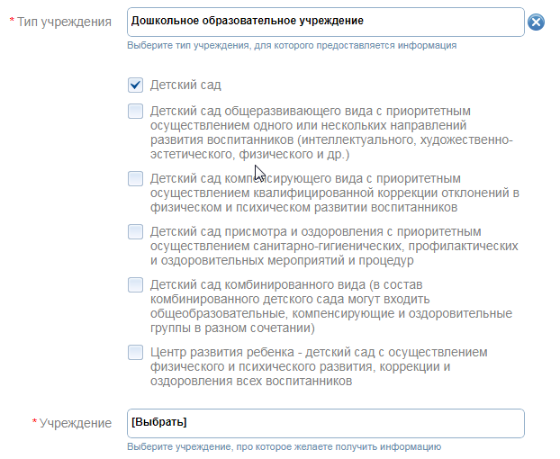

В появившемся окне выбрать интересующее дошкольное образовательное учреждение.
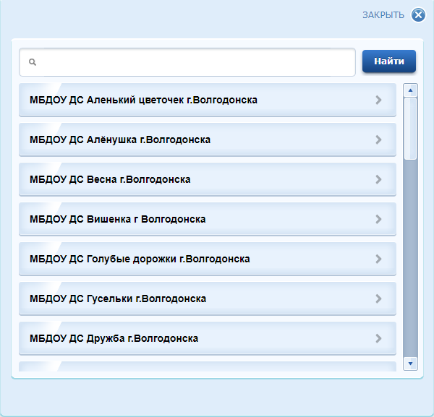

После этого необходимо выбрать способ получения уведомления о ходе оказания услуги и нажать кнопку «Получить информацию»
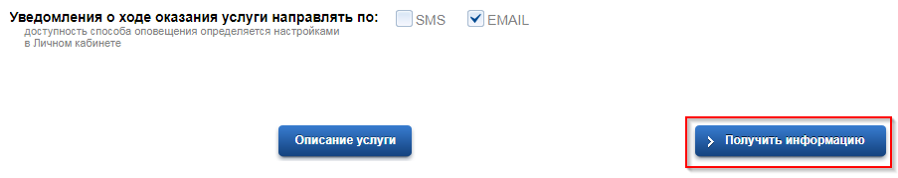
После этого откроется страница с информацией о выбранном дошкольном образовательном учреждении. Услуга оказана.

